Проект «ЭКО».
Программа «Зеленые школы».
Конкурс экологического плаката «Сохраним планету!» в технике:
Номинация: Плакат с использованием компьютерных технологий.
Цель: Формирование экологической культуры детей, ответственного отношения к природе и готовности к активным действиям по ее охране на основе знаний об окружающем мире.
Задачи:
Образовательные - формирование системы знаний о природе края, экологических проблемах современности и путях их решения;
Воспитательные - формирование мотивов, потребностей и привычек экологически целесообразного поведения и деятельности, стремления охранять окружающую среду, беречь природные ресурсы; воспитание нравственного отношения к природе как универсальной ценности;
Развивающие – развитие интереса ребёнка к науке экологии; развитие эмоционально-чувственной сферы ребёнка, образное мышление, речи, памяти, развитие чувство красоты.

Краткая аннотация плаката «Сохраним планету!»
Наглядный познавательный, дидактический материал по экологии, который раскрывает экологические проблемы, касающиеся нашей планеты в целом.
Взяты основные составляющие природы: Воздух, Вода, Растение, Животные, Почва – которые на плакате представлены в виде одноименных разделов. Все эти составляющие компоненты природы тесно взаимосвязаны между собой и без них существование жизни на нашей планете не возможно.
В каждом из этих разделов (Воздух, Вода, Растение, Животные, Почва) показывается детям отношение к окружающей природе через художественную литературу (стихотворение); дается познавательный материал о всей природе, где ребята видят общее представление об экологическом кризисе, современных экологических проблемах, первостепенных источниках загрязнения нашей планеты; расширяется представление детей о взаимосвязях в природе, необходимости охраны природы и животных о их взаимосвязях в природе. Через наглядные картинки и дидактический материал появляется у детей интерес к окружающей природе, а так же воспитываем правила поведения на природе. В низу плаката картинка изображение Земли с надписью «Сохраним планету!», которую окружают человеческие руки, показывает бережное отношение к нашей планете, побуждает детей к охране природы, наша планета в руках человека.

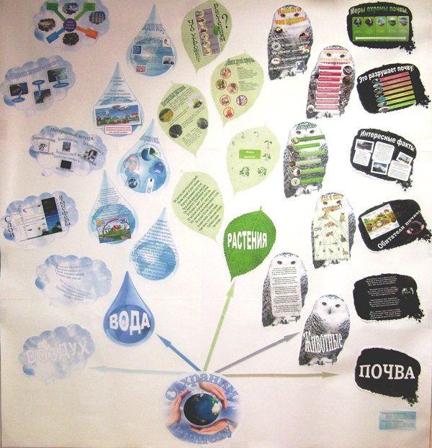

Шумская Татьяна Николаевна
(воспитатель, Муниципальное казённое специальное (коррекционное) образовательное учреждение для обучающихся, воспитанников с ограниченными возможностями здоровья «Кузедеевская специальная (коррекционная) образовательная школа - интернат VIII вида»)
Рябова Анастасия Юрьевна
(воспитатель, Муниципальное казённое специальное (коррекционное) образовательное учреждение для обучающихся, воспитанников с ограниченными возможностями здоровья «Кузедеевская специальная (коррекционная) образовательная школа - интернат VIII вида»)

п. Кузедеево 02.03.2012год.

